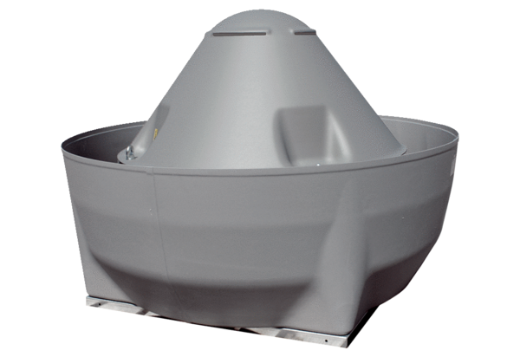Radial-Dachventilator DRD V 56/6Verpackungseinheit: 1 StückSortiment: C
Artikelnummer: 0073.0069Hersteller: MAICO

